|  |  |  |  |
| --- | --- | --- | --- |
| **Adı:** |  | **…………………. Ortaokulu** |  |
| **Soyadı:** |  | **………………. Eğitim Öğretim Yılı** | Tarih: ……/……/ 20.. |
| **Sınıfı:** |  | **DİN KÜLTÜRÜ VE AHLAK BİLGİSİ** | Aldığı Not |
| **No:** |  | **8. Sınıf 1.Dönem 1. Yazılı / Sınav Soruları** |  |

Derslerine çok iyi çalışan ve sınavlarda oldukça başarılı olan Elif, “Fen Lisesi’ne gidebilecek misin?” diye soranlara “Ben elimden geleni yapıyorum. Derslerime çalışıp bol bol soru çözüyorum. Allah’ın (c.c.) izniyle giderim” diye cevap veriyordu.

1. Elif’in bu tavrı kader ile ilgili kavramlardan hangisine örnek oluşturur? (813) (15 puan)

………………………………………………………………………………………………………

O (nefsi)ni (günahlardan)[2] tertemiz yapan, muhakkak kurtulup umduğuna ermiştir. Onu (günahlarla) örtüp gömen de elbette ziyana uğramıştır. (şems suresi 8,9. Ayetler)

Yukarıdaki ayetlerde insanın iradesini nasıl kullanması gerektiği hangi kunularda ilim öğrenmesi açıklanmıştır.p

1. Bu ayetlere göre kurtulup umduğuna erenler ve ziyana uğrayanlar kimlerdir.(812)

………………………………………………………………………………………………………………………………………………………………………………………………………………

1. Ayetel kürsıyı yazınız .(15puan)(816)

Bismillâhirrahmânirrahîm.

Allâhü lâ ilâhe illâ hüvel hayyül kayyûm.

…………………………………………

Lehû mâ fis-semâvâti vemâ fil ard.

…………………………………………

Ya’lemü mâ beyne eydîhim ve mâ halfehüm.

Velâ yühîtûne bişey’in min ilmihî illâ bimâ şâ’.

…………………………………………………………

Velâ yeûdühû hıfzuhümâ ve hüvel aliyyül azîm.

İyilik ve takva (Allah’a karşı gelmekten sakınma) üzere yardımlaşın. Ama günah ve düşmanlık üzere yardımlaşmayın. Allah'a karşı gelmekten sakının…”(Maide suresi 2.ayet)

1. Dinimiz paylaşma ve yardımlaşmaya büyük önem vermiştir. Yukarıdaki ayete göre hangi konuda yardımlaşma ve hangi konuda yardımlaşmama emredilmektedir?(15 puan)

………………………………………………………………………………………………………

Onların mallarında (yardım) isteyen ve (iffetinden dolayı isteyemeyip) mahrum kalanlar için bir hak vardır. (Zâriyât suresi, 19. ayet.)

1. Yukarıdaki ayet-i kerime maddi gücü yeterli Müslümanlara hangi sorumluluğu yüklemiştir. Açıklayınız. (10 Puan) (822)

…………………………………………………………………………………………………………

1. Zekat ve sadakanın bıreysel ve toplumsal faydalarına ikişer tane örnek veriniz.(10 puan)(823)

Bireysel:……………………………………………………………………………

…………………………………………………………………………

Toplumsal:…………………………………………………………….

…………………………………………………………………………

1. Zekat ve sadakanın bıreysel ve toplumsal bir çok faydası vardır.Aşağıdaki yardımlaşma çeşitlerinin tomlumsal mı yoksa bireysel mi olduğunu karşılarına yazınız.823(10 puan)

1-Hacı Hasan dayının mahalleyeye bir cami yaptı rması . . . . . .

2-Hüseyin amcanın , sattığı 300 ton pancarın zekatını ,vakit geçirmeden fakirlere dağıttıktan sonra, kalbinin huzur ve mutlulukla dolması. . . . . . . .

3-Abbasi halifesi Ömer bin Abdulaziz zamanında ülkede fakir kalmayınca zekatların Afrikaya gönderilmesi. . . . . . . . .

4-Köydeki bütün zenginlerin zekatlarını köydeki fakirlere dağıtmasıyla, köydeki herkesin birbirine karşı sevgi ve saygıyla davranması. . . . .

1. a-Maun suresını yazınız.(10puan)(825)

8-b- Rahman ve rahim olan Allah’ın adıyla,

1. Gördün mü, o hesap ve ceza gününü yalanlayanı!   
2-3. İşte o, yetimi itip kakan, yoksula yedirmeyi özendirmeyen kimsedir.   
4. Yazıklar olsun o namaz kılanlara ki,   
5. Onlar namazlarını ciddiye almazlar.   
6. Onlar (namazlarıyla) gösteriş yaparlar.   
7. Ufacık bir yardıma bile engel olurlar.  

1. **Maun Suresinde eleştirilen insan tiplerini yazınız.(10p)**

|  |
| --- |
| Başarılar Dilerim ☺ |
| Din Kültürü ve Ahlak Bilgisi Öğretmeni |
| …………………………………………. |

DİN KÜLTÜRÜ VE AHLAK BİLGİSİ

8. Sınıf 2.Dönem 1. Yazılı / Test Sınavı-1

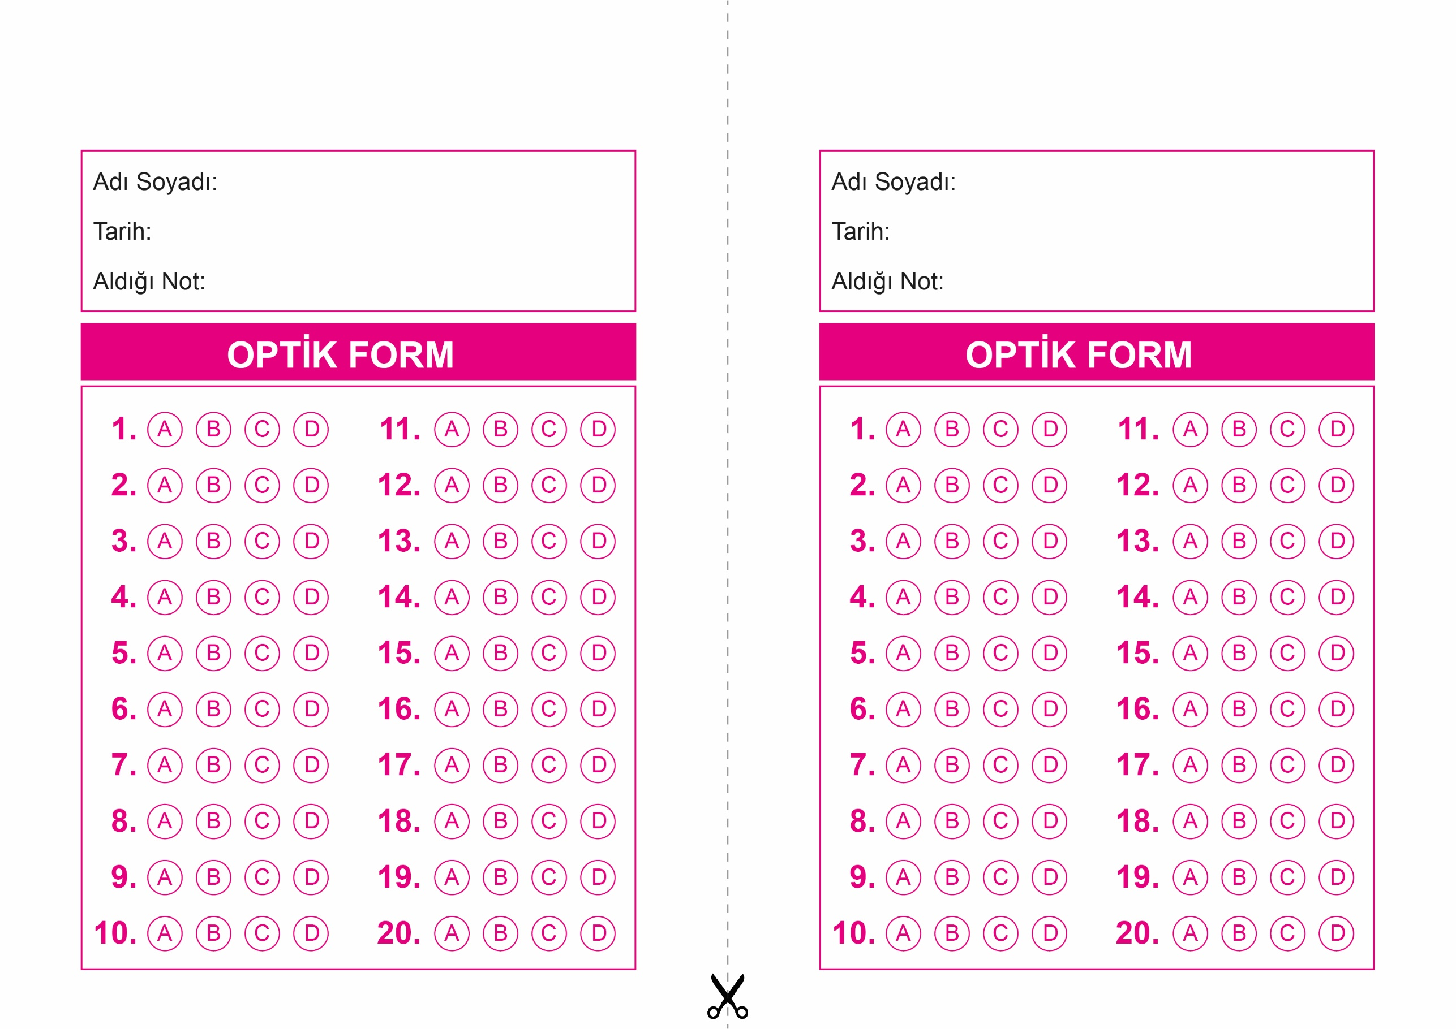

DİN KÜLTÜRÜ VE AHLAK BİLGİSİ

6. Sınıf 2.Dönem 1. Yazılı / Sınav Soruları

OPTİK FORMU FOTOKOPİ İLE (A4 KAĞIDI) ÇOĞALTTIKTAN SONRA BURADAN KESEBİLİRSİNİZ.

DİN KÜLTÜRÜ VE AHLAK BİLGİSİ

8. Sınıf 2.Dönem 1. Yazılı / Test Sınavı-1



**8. SINIF SINAV VE CEVAP ANAHTARI İÇİN TIKLAYINIZ**

